1. Màu đen có thể được trộn từ những màu nào ?
2. Xanh lá, đỏ, vàng
3. Xanh lá, cam, đen
4. Tím, xanh dương, vàng
5. Tím, xanh lá, vàng
6. Màu cam có thể được trộn từ những màu nào ?
7. Vàng, xanh lá
8. Vàng, đỏ
9. Đỏ, tím
10. Xanh dương, vàng
11. Đỏ và xanh dương trộn lại ra màu nào ?
12. Tím
13. Vàng
14. Đen
15. Xanh lá
16. Xanh dương và vàng trộn lại ra màu nào ?
17. Cam
18. Tím
19. Xanh lá
20. Đỏ
21. **Có bao nhiêu chùm nho sậm màu hơn các chùm khác trong hình?**

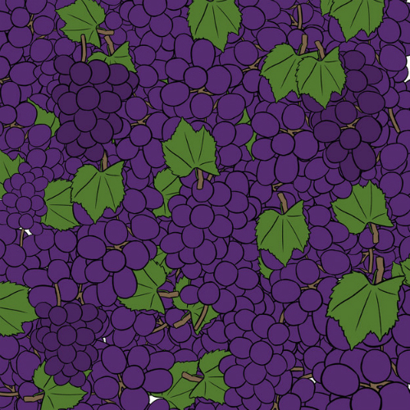

1. 1
2. 2
3. 3
4. 4
5. Chọn màu xanh lam nhạt nhất



1. Chọn màu cam đậm nhất ?



1. Chọn hai sắc thái giống nhau của màu hồng ?

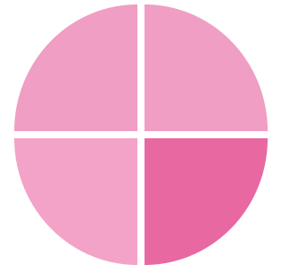

1. Kéo thả màu còn thiếu để hoàn thành việc sắp xếp các màu

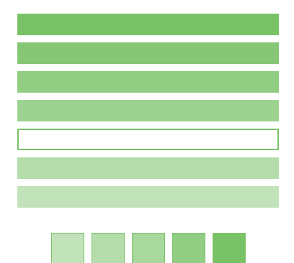

1. Kéo thả màu còn thiếu để hoàn thành việc sắp xếp các màu



1. Kéo thả màu còn thiếu để hoàn thành việc sắp xếp các màu

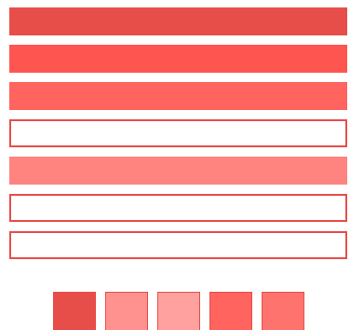

1. Kéo thả màu còn thiếu để hoàn thành việc sắp xếp các màu

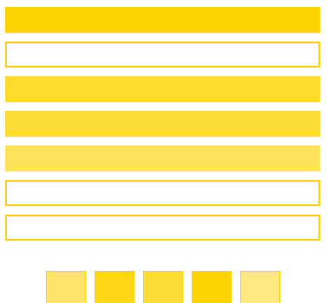

1. Bạn nhìn thấy số hoặc chữ nào trong các chấm màu tím ?



1. A
2. 1
3. 4
4. 7
5. Bạn nhìn thấy số hoặc chữ nào trong các chấm màu cam ?



1. B
2. 6
3. S
4. 8
5. Bạn nhìn thấy số hoặc chữ nào trong các chấm màu đỏ ?



1. 5
2. S
3. 9
4. B
5. Màu nào không có trong giỏ trứng ?

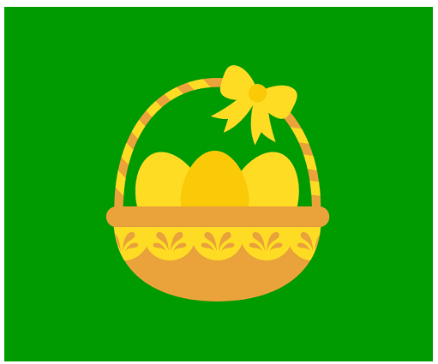

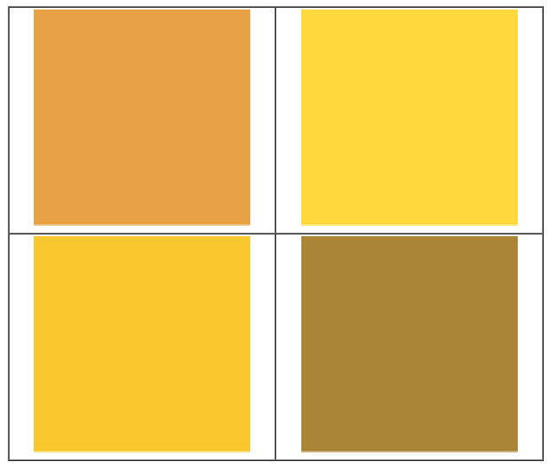

1. Quả trứng màu xanh là sự kết hợp của hai tông màu nào dưới đây ?



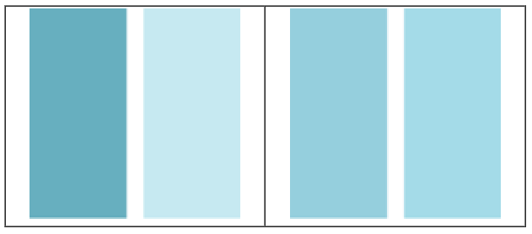

1. Ba màu của miếng băng cứu thương là:

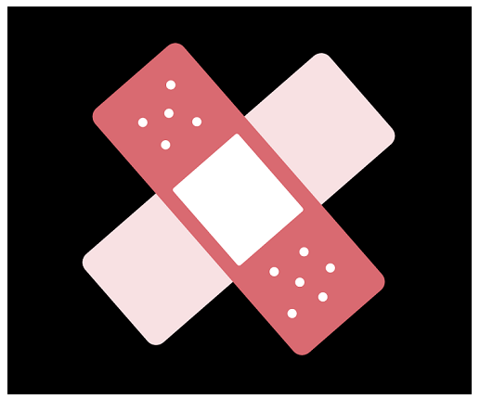

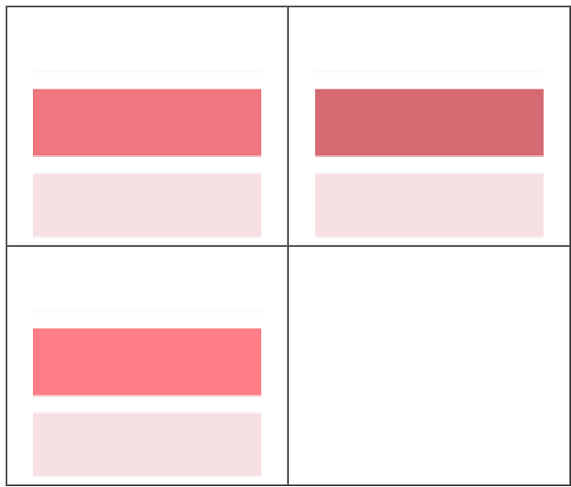

1. Màu nào là màu nền của bức tranh

 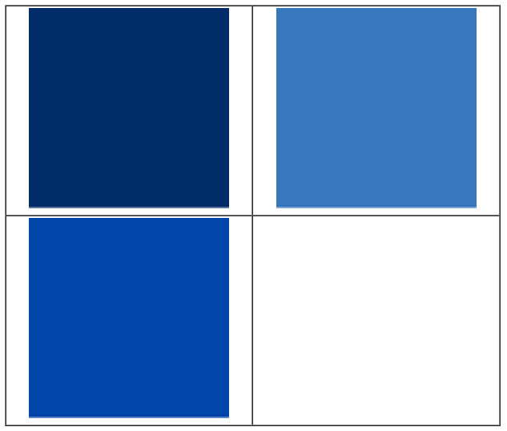

1. Chọn màu số 1 trong bức hình dưới đây

